DEPART en car : 9h.

11h. messe à l’Abbaye de Saint-Benoît

Pique-nique

13h.45 : visite de l’abbaye

Marche vers Germiny-des-prés
(pour ceux qui le peuvent)

Retour en car : vers 19h.

Des précisions seront données ultérieurement.

Secteur Blois rive droite
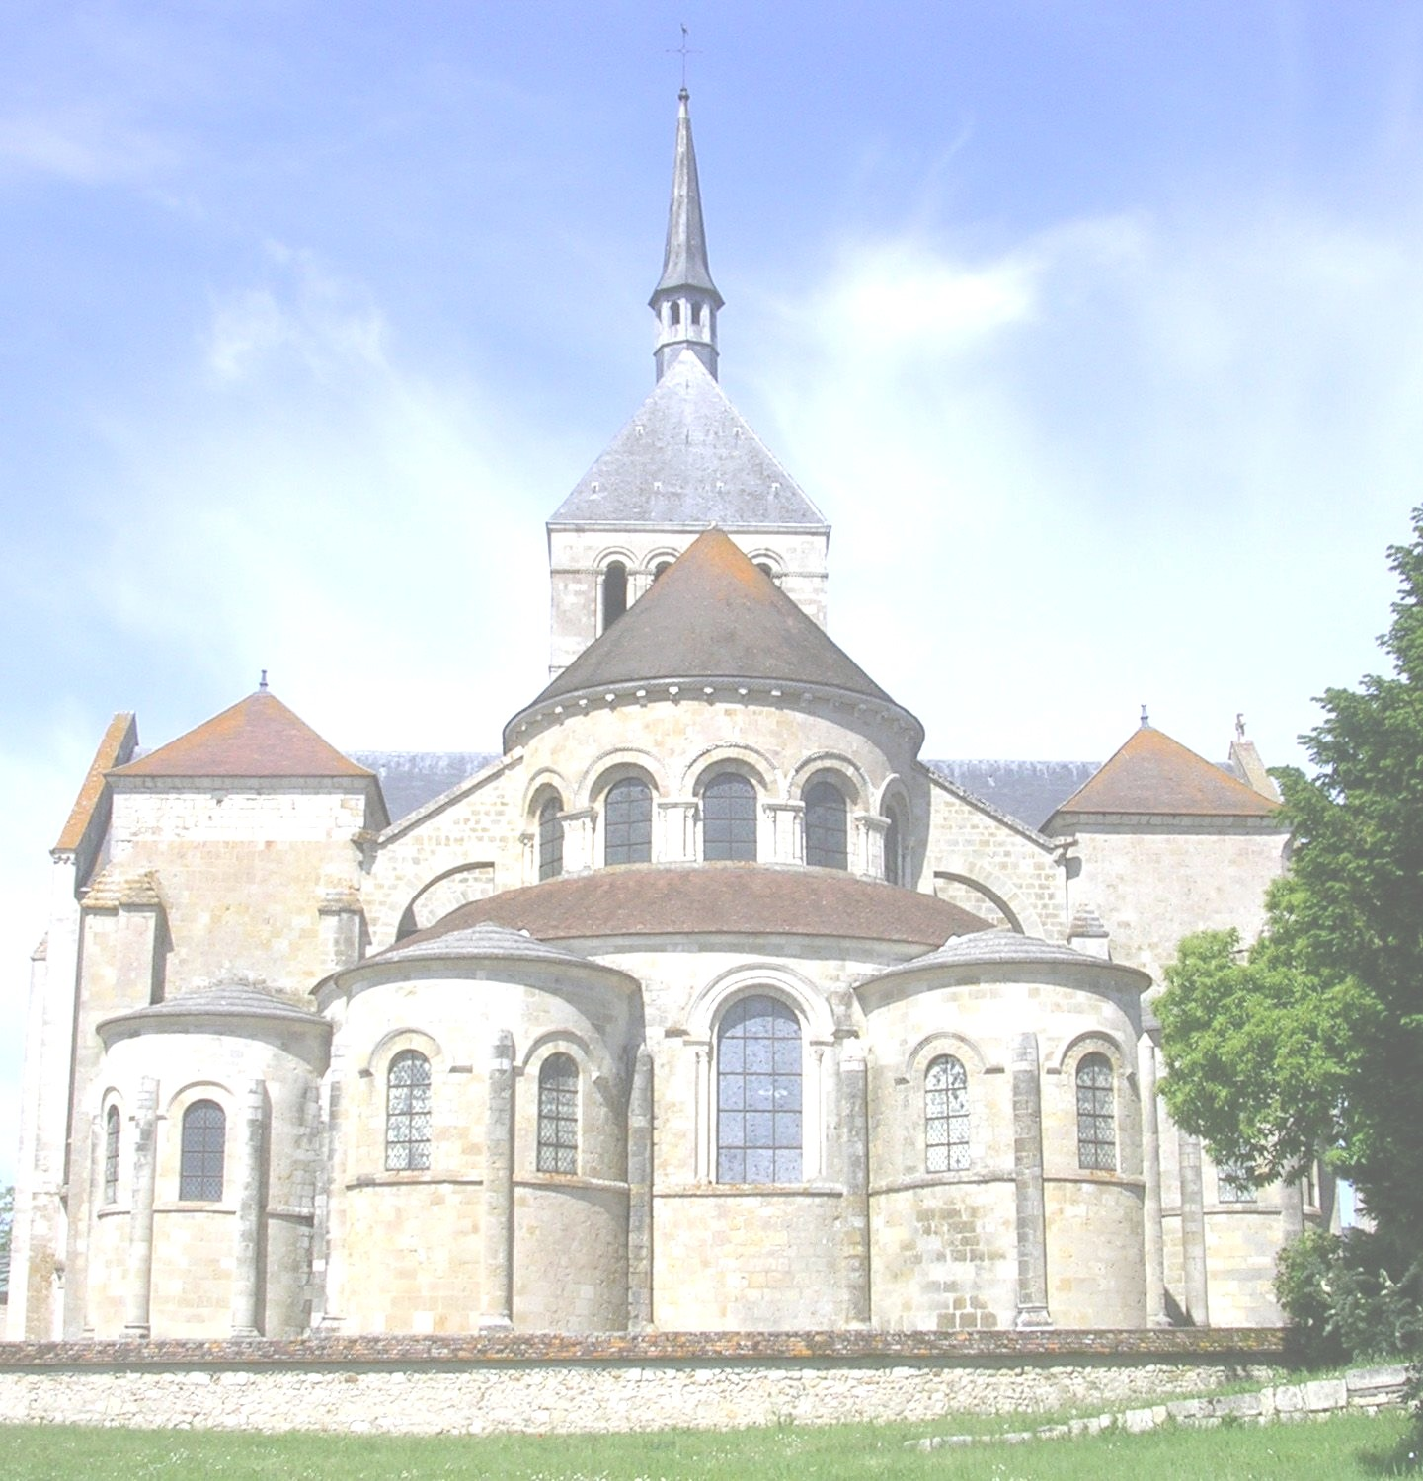
4 rue Porte Clos-Haut
02 54 78 17 90
Blois-centre@catholique-blois.net

Bulletin d’inscription – à déposer au presbytère

Mr, Mme, Sœur……………………………………………..
Adresse………………………………………………………………………………………
Tel…………………………
adresse couriel ………………………………………………..

S’inscrit pour la sortie paroissiale à Saint-Benoît-sur-Loire.
Le voyage se fera en car. Départ vers 9h. retour vers 19h.
_{horaires à préciser}

Chacun apporte son pique-nique
Signature
Une participation sera demandée

DEPART en car : 9h.

11h. messe à l’Abbaye de Saint-Benoît

Pique-nique

13h.45 : visite de l’abbaye

Marche vers Germigny-des-prés
(pour ceux qui le peuvent)

Retour en car : vers 19h.

Des précisions seront données ultérieurement.

Secteur Blois rive droite
4 rue Porte Clos-Haut
02 54 78 17 90
Blois-centre@catholique-blois.net

Bulletin d’inscription – à déposer au presbytère

Mr, Mme, Sœur……………………………………………..
Adresse………………………………………………………………………………………
Tel…………………………
adresse couriel ………………………………………………..

S’inscrit pour la sortie paroissiale à Saint-Benoît-sur-Loire.
Le voyage se fera en car. Départ vers 9h. retour vers 19h.
_{horaires à préciser}

Chacun apporte son pique-nique
Signature
Une participation sera demandée

